ELECTROMAGNETISME : TD n°4

A – APPLICATIONS DU COURS
1°) Calculer l’énergie (en eV) et la vitesse d’un électron accéléré par une différence de potentiel : V=10kV.
Rép : 1°) E_{k}=10keV et v=√(2eU/m)=1,88.10⁵m.s⁻¹.

2°) Montrer qu’un électron de vitesse initiale v₀ contenue dans un plan (xOy), décrit, en présence du champ magnétostatique uniforme B=Be_{z} une trajectoire circulaire dont on calculera le rayon.
Rép : R_{c}=mv₀/eB

3°) Spectrographe de Brainbridge : dans un tel spectrographe les ions sortant d’un ioniseur où ils ont été préalablement accélérés sous une tension de valeur absolue, traversent d’abord un filtre de vitesse, pénètrent ensuite dans un champ magnétique uniforme B=Be_{z}, puis décrivent un demi-cercle et viennent impressionner la plaque photographique. La fente F étant supposée très fine, déterminer la distance séparant les traces rectilignes associées à ses deux isotopes.
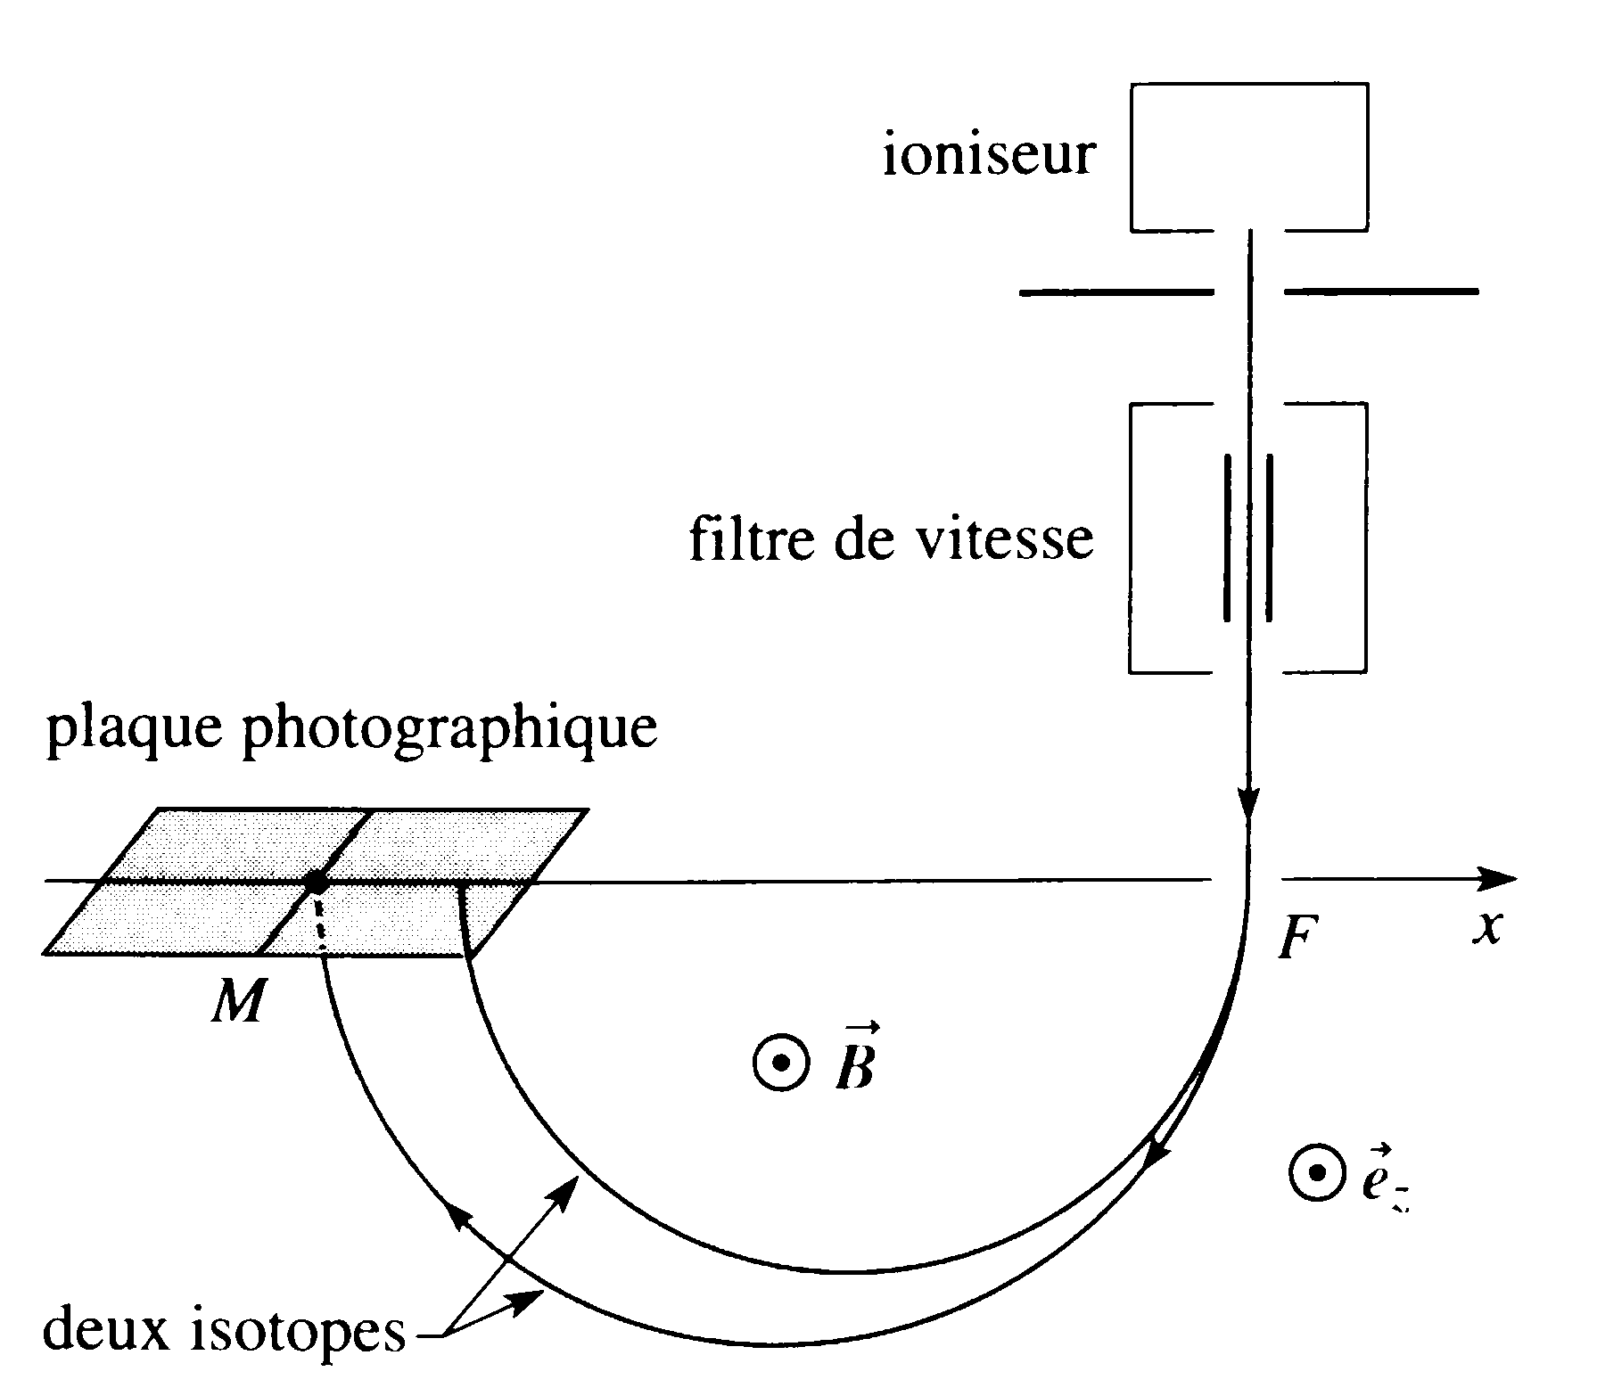
Calculer la distance séparant les isotopes ³⁹K⁺ et ⁴¹K⁺ pour B=0,1T et U=10kV.

Rép : Si A est le nombre de masse : FM=2√(2Um_{p}/e)/B.√A≅0,289√A⇒FM(39)=1,806m et FM(41)=1,852m

4°) Dans le cas du cuivre, chaque atome de cuivre fournit un électron de conduction. Calculer le nombre n_{v} d’électrons de conduction par unité de volume.
A.N : ρ=8900kg.m⁻³, M=63,6g.mol⁻¹ et N_{A}=6,02.10²³
Rép : n=N_{A}ρ/M=8,4.10²⁸.m⁻³.

5°) Retrouvez l’expression de différence de potentiel de Hall du cours.
Rép : U_{H}=IB/nqa où a est la hauteur du ruban conducteur.

B – TRAVAUX DIRIGES
I - SPECTROGRAPHES DE MASSE DE DEMPSTER ET BAINBRIDGE
Une source ponctuelle S d'ions positifs émet un pinceau très étroit composé de deux types de particules de masses m₁ et m₂, de charges respectives q₁ et q₂, avec une vitesse initiale négligeable ; ils sont accélérés par une d.d.p U, vers la fente A d'un plan P, puis déviés par un champ magnétique B uniforme perpendiculaire à leur trajectoire.
Demptser :
1°) Exprimer la distance d de leurs points d'impact sur le plan P. Quelle doit être la largeur maximale d'un collecteur C, convenablement placé sur le plan P qui permettrait de séparer les deux isotopes du mercure (Z=80) de masses atomiques A₁= 200 et A₂=202.
On donne : B=0,20 T , U= 12kV, charge élémentaire e=1,6.10⁻¹⁹C, unité de masse atomique 1,6.10⁻²⁷kg.

Bainbridge
2°) Des ions positifs de masses et de charges différentes, émis par la source S sans vitesse, accélérés par la ddp U, traversent la fente A du plan P, puis passent entre P et P' dans un filtre de vitesse constitué par deux champs E₁ et B₁ uniformes et orthogonaux, puis pénètrent en A' dans une capsule où règne une induction B uniforme qui leur impose une trajectoire circulaire de rayon R; enfin , ils impressionnent une plaque photographique.
a) Expliquer le rôle du filtre de vitesse.
b) Exprimer la charge massique q/m des particules qui impressionnent la plaque en fonction de E₁, B₁ ,B et R.
c) Calculer la distance, sur la plaque photographique, entre les points d'impact des isotopes du mercure.
A.N : B = 0,20T; E₁= 6,0.10⁴V/m, B₁ = 0,l0T

Rép : 1°) d=2√(2U)./B.⏐√(m₂/q₂)-√(m₁/q₁)⏐=1,2mm 2°) a) filtre tel que v₀=E₁/B₁ b) q/m=E₁/BB₁R c) d=2E₁/ZeBB₁.(m₂-m₁)=1,5mm

II - LA RESONANCE CYCLOTRONIQUE
Une particule P de charge q et de masse m est lancée depuis le point (a,0,0) avec une vitesse initiale non-relativiste (0,-ω₀a,γaω₀) dans un champ magnétique uniforme et permanent B=Be_{z} (avec ω₀=qB/m).
1°) Déterminer les équations de la trajectoire x(t) & y(t). (La figure 1 donne l’allure de celle-ci)
2°) En plus de B, on applique un champ électrique E de direction orthogonale à B, uniforme dans la région où de déplace la particule et variant simultanément dans le temps: E=E₀cosωt e_{x}
Démontrer que l’équation différentielle régissant le mouvement est:$\overset{¨}{x}+w_{0}^{2}x={\text{ew}}_{0}^{2}a\text{cos}(wt)$où l’on déterminera ε en fonction de q,E₀,m,a & ω₀².
3°) Résoudre cette équation différentielle dans le cas où ω≠ω₀ en prenant la solution particulière sous la forme x₂=λcos(ωt). En déduire que :
x/a=(1-μ)cos(ω₀t)+μcos(ωt) où μ=εω₀²/(ω₀²-ω²)
& y/a=-(1-μ)sin(ω₀t)-μω₀/ω.sin(ωt)
4°) Mettre en évidence l’existence d’une résonance dans le cas particulier où ω=ω₀. Pour résoudre l’équation différentielle on prendra comme solution particulière x₂=λtsin(ωt). (La figure 2 donne l’allure de celle-ci, on n’essayera pas de calculer y(t))
5°) Expliquer comment le dispositif précédent, appliqué à des particules soumises initialement au seul champ magnétique et formant donc un faisceau de direction Oz, peut servir à réaliser une séparation isotopique.

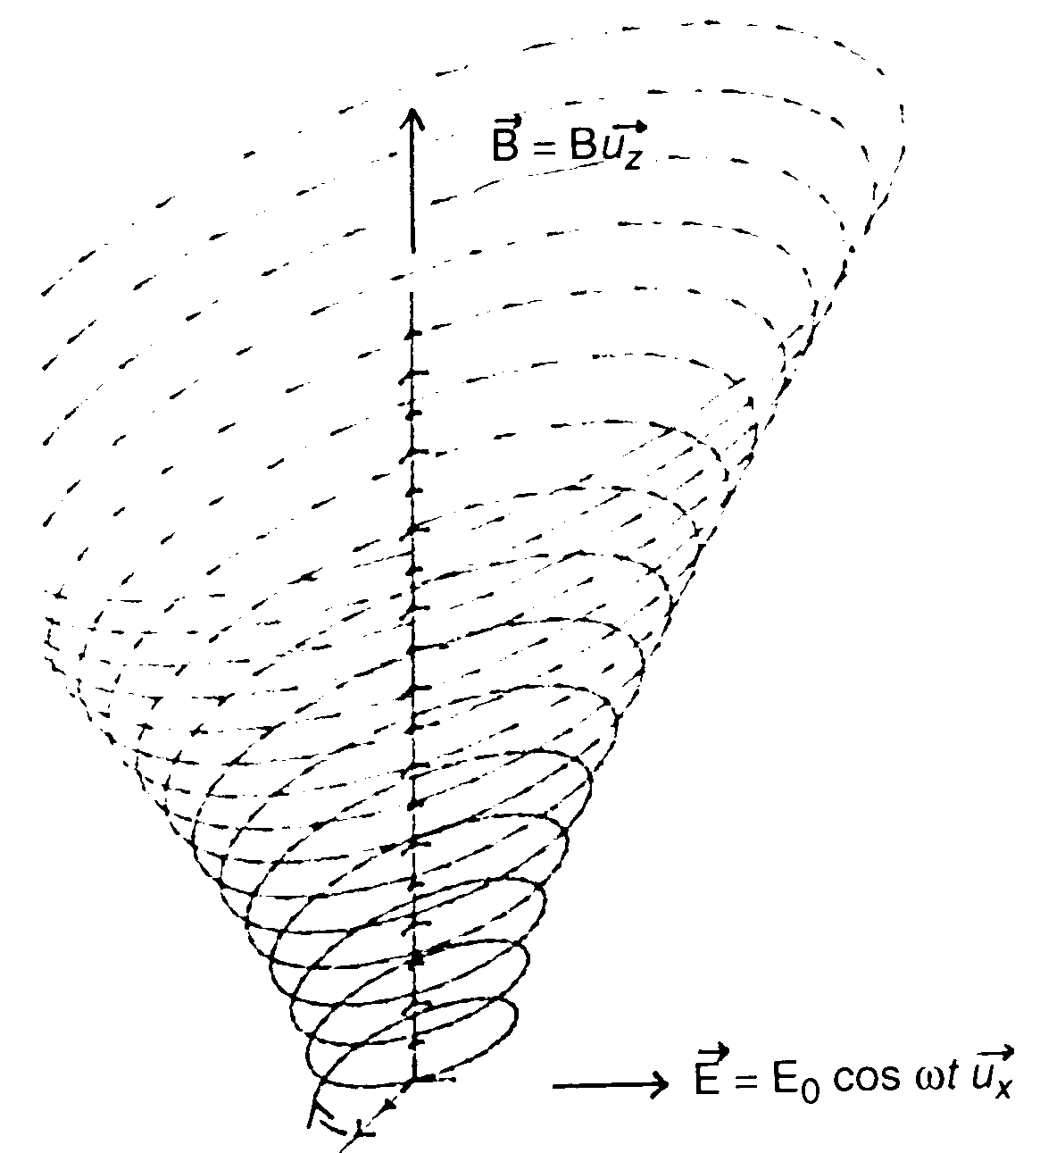
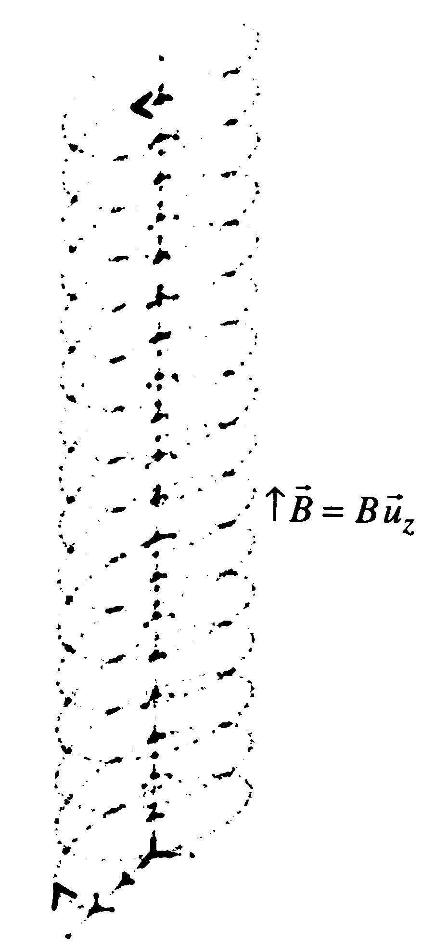

Rép : 1°) x(t)=acos(ω₀t), y(t)=-asin(ω₀t) et z(t)=aγω₀t 2°) ε=qE₀/maω₀² 3°) λ=μa... 4°) x(t)=acos(ω₀t)+ε/2.ω₀atsin(ω₀t)
5°) Il suffit de sélectionner ω=ω₀ pour une des particules et utiliser un diaphragme pour réaliser la séparation.

III – Mesure de e/m avec les bobines d’Helmholtz
Dans le montage suivant, les électrons préalablement accélérés par une différence de potentiel V=2,5kV, décrivent dans l’ampoule où règne un vide poussé une trajectoire de rayon R_{c}=3,27cm. Le champ magnétique créé par les bobines, en géométrie d’Helmholtz, est quasi-uniforme et sa valeur numérique égale à 5,12mT.
1°) Donner l’expression de R_{c} en fonction de e,B,m et v₀ : vitesse initiale des électrons.
2°) En déduire le rapport e/m.

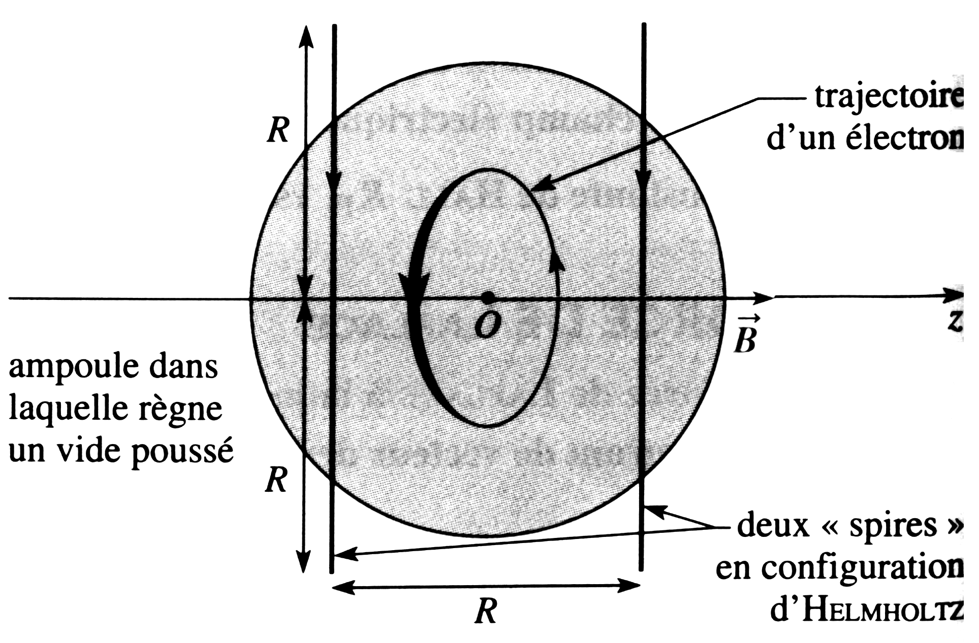
Rép : 1°) R_{c}=mv₀/qB 2°) e/m=2U/R_{c}²B²=1,8.10¹¹C.kg⁻¹

C – EXERCICES SUPPLEMENTAIRES
I - EXPERIENCE DE MILLIKAN
Entre deux plateaux horizontaux d’un condensateur plan à air, distants de h=16mm, on introduit de petites gouttes de glycérine de rayon uniforme a. On prendra g=10ms⁻².
Le condensateur n’est pas chargé:
1°) Montrer que chaque goutte, abandonnée sans vitesse, atteint une vitesse limite V∞=$\frac{2a´(ρ−ρ')g}{9h}$, pour cela on écrira la force de frottement de l’air sous la forme f=-6πηav & on n’oubliera pas la poussée d’Archimède.
2°) A l’aide d’une lunette d’observation, on constate qu’une goutte parcourt 7,84mm en 20,4s. Donner la valeur de a
En présence d’une ddp U entre les armatures
3°) Exprimer la nouvelle vitesse limite V_{l} d’une goutte qui porte la charge q.
4°) Pour immobiliser la goutte, il faut appliquer une tension U₁=7,0kV. Calculer la charge q de la charge.
5°) Quelle était le but de Millikan pour cette expérience d’après vous ?
Données numériques: - g=9,8ms⁻²
- coefficient de viscosité de l’air η=1,83.10⁻⁵kg.m⁻¹.s⁻¹
- masse volumique de la glycérine ρ=1260kg.m⁻³
- masse volumique de l’air ρ‘=1,3kg.m⁻³

Rép : 1°) Soit dv/dt+v/τ=g(ρ-ρ’)/ρ où τ=2/9.ρa²/νη. 2°) a=1,6μm 3°) v_{l}=v∞-qU/6ηπah 4°) q=3e 5°) Quantification de la charge électrique.3
II - LE CYCLOTRON
On suppose que le rayon intérieur des dees d’un cyclotron est 0,50m, que le champ magnétique créé par un aimant supraconducteur est B=2,0T, et que la tension accélératrice maximale est U=100kV.
1°) Déterminer l’énergie cinétique maximale que peuvent acquérir des protons ainsi que la vitesse en fin de séjour dans le cyclotron.
On admet que l’on peut utiliser en première approximation la mécanique classique si le facteur relativiste γ=$\sqrt{1−{\left(\frac{v}{c}\right)}^{2}}$>0,94
à tout instant. Vérifier que c’est le cas.

2°) Déterminer la durée t du passage dans le cyclotron, et montrer que cette durée ne dépend pas de la particule considérée mais seulement des caractéristiques du cyclotron.

Rép : 1°) Ek_{max}=48MeV 2°) t=NT/2=π/2.BR²/U=7,9μs

III - EXPERIENCE DE THOMSON - MESURE DE LA CHARGE MASSIQUE q/m

Données numériques: B=0,020T , l=4,0cm , D=50cm , p=3,8cm

On fait agir simultanément un champ électrique uniforme E=-Ee_{y} et un champ magnétique B=-Be_{y} uniforme sur un pinceau monocinétique d’électrons de vitesse initiale v₀=v₀e_{z} sur une même longueur l.
1°) Exprimer la déflexion électrique D_{e} due à la seule présence du champ électrique sur un écran placé normalement à e_{z} à la distance D tel que D »l.
2°) Exprimer la déflexion magnétique D_{m} due à la seule présence du champ magnétique sur un écran placé normalement à e_{z} à la distance D tel que D »l.
3°) On notera dans la suite X=D_{m} & Y=D_{e}. Montrer que les mesures de X & Y permettent de déterminer la charge massique e/m de l’électron.
4°) Des particules de charges, de masses et de vitesses différentes, mais de même direction initiale pénètrent dans l’espace où règnent les champs E & B. Montrer que les particules qui ont la même charge massique q/m se répartissent sur l’écran suivant un arc de parabole de paramètre p tel que $X´=2\text{pY}$ où $p=\frac{q}{m}\frac{B´\text{lD}}{2E}$
A.N: Calculer la charge massique des protons si E=10⁴V.m⁻¹, le résultat vous paraît-il honorable?
5°) On veut mesurer la charge massique e/m d’un pinceau d’électrons monocinétiques par une autre méthode. Les électrons de vitesse v₀ dirigée suivant O_{z}, pénètrent dans une région de longueur l où régnaient simultanément un champ électrique E de direction Oy, de sens et d’intensité réglable et un champ magnétique B fixe de direction Ox.
On règle E de façon à ramener le spot au même point C de l’écran qu’en l’absence de champ. Caractériser le champ E et en déduire la vitesse v₀ du pinceau d’électrons.
6°) On supprime le champ B du 5°). On mesure le déviation électrique Y=44,5mm. En déduire la charge massique e/m des électrons.
A.N: E=3,2.10⁶V.m⁻¹ ; ce résultat vous paraît-il raisonnable?

Rép : 1°) Y=eElD/mv₀² 2°) X=DleB/mv₀ 3°) e/m=E/B²lD.X²/Y 4°) q/m=0,96.10⁸C.kg⁻¹ 5°) E₀=Bv₀
6°) e/m=YE/B²lD=1,8.10¹¹C.kg⁻¹

